Министерство образования и науки Российской Федерации

Волгоградский государственный технический университет

Кафедра «Программное обеспечение автоматизированных систем»

Лабораторная работа №2

Постановка задачи

Выполнили:

Григорьев В. С.

Навроцкий М. А.

Рясков А. С.

Соколов А. А.

Группа:

ИВТ-460

Проверили:

Жукова И. Г.

Ляпина О. Н.

Ужва А. Ю.

Литовкин Д.В.

Волгоград, 2011

**Постановка задачи**

1. **Цель данного программного продукта** – упростить (автоматизировать и ускорить) разработку UML диаграмм последовательности. Упрощение работы будет достигаться посредством предоставления пользователю удобного с точки зрения эффективности и интуитивно понятного графического интерфейса. Для достижения данной цели необходимо изучить объект проектирования, исследовать раннее разработанные аналоги данного программного продукта, выбрать методы решения поставленных для достижения данной цели задач, разработать необходимую систему, а также документацию к ней, и внедрить данный программный продукт.

2. **Область деятельности данной разработки** – UML диаграммы.

3. **Объект проектирования данной разработки** – диаграмма последовательности (англ. sequence diagram) – диаграмма, использующаяся при разработке ПО, на которой показаны взаимодействия объектов, упорядоченные по времени их проявления (один сценарий приложения). Основными элементами диаграммы последовательности являются обозначения объектов (прямоугольники), вертикальные линии, так называемые линии жизни (англ. lifeline), отображающие течение времени при деятельности объекта, и сообщения от одного объекта другому, отображающиеся как стрелки, показывающие выполнение действий объектами. Также, в данном программном продукте существует возможность создания возвратных сообщений, обозначающих возвращающее значение действий, сообщения создания нового объекта, сообщения удаления объекта, а также свободные комментарии. Линии жизни могут быть остановлены.

4. **Функциональные требования:**

4.1. главные функции:

4.1.1. создание и редактирование диаграмм последовательности;

4.2. основные функции:

4.2.1. содержать специальное поле – сцену, для отображения диаграмм;

4.2.2. добавлять объекты на сцену;

4.2.3. удалять объекты со сцены;

4.2.4. редактировать свойства объектов сцены;

4.2.5. передвигать объекты по сцене;

4.2.6. сохранять диаграмму в файл с собственным форматом данной программы;

4.2.7. загружать диаграмму из файла формата данной программы;

4.2.8. сохранять диаграмму как изображение;

4.2.9. возможность масштабирования сцены и перемещения по сцене (например, мышью);

4.2.10. при удалении линии жизни удалять все сообщения, связанные с ней;

4.2.11. состав объектов диаграммы должен соответствовать заданию;

4.2.12. создаваемые диаграммы должны соответствовать стандарту UML;

4.2.13. перемещать объекты с помощью технологии Drag and Drop.

4.3. вспомогательные функции:

4.3.1. проверять входные данные программы и выводить сообщение в случае некорректных входных данных;

4.3.2. выделять объекты сцены (например, мышью);

4.3.3. редактировать свойства объектов с помощью виджетов главного окна;

4.3.4. перемещать объекты на сцене по оси Z (перемещать на передний план, на задний план и т.п.);

4.3.5. хранить флаг, сохранена ли работа или находится в черновом варианте (на стадии разработки).

4.3.6. выделять множества фигур мышкой и при помощи клавиш Ctrl/Shift.

4.3.7 вырезать/вставлять фигуры (в том числе и между двумя копиями запущенной программы).

4.3.8 при перетаскивании объекта с помощью Alt он должен дублироваться и перетаскиванию подвергается его копия.

4.3.9 перемещение состояния сцены на один шаг назад/вперед.

4.3.10 перемещение состояния сцены на произвольное количество шагов.

5. **Нефункциональные требования:**

5.1. программа должна корректно установиться и корректно работать на «чистой» операционной системе Windows XP и Windows 7. Также программа может работать на более старших версиях данных операционных систем;

5.2. диаграмма должна сохраняться в собственный файл программы с расширением suef;

5.3. диаграмма должна загружаться из файла программы с расширением suef;

5.4. диаграмму можно сохранить как черновик, файл с расширением suefd;

5.5. черновик можно загружать из файла с расширением suefd;

5.6. диаграмма должна сохраняться в файл png;

5.7. программа должна иметь инсталлятор для ОС Windows;

6. **Рамки и ограничения проекта**

6.1.каждому создаваемому объекту должно присваиваться пользователем уникальное, проверяемое программой имя;

6.2. при перемещении объектов на сцене связи перемещаются вместе с ними;

6.3. на сцене должно умещаться без наложения 5 – 7 линий жизни;

6.4. на сцене должно умещаться без наложения в количество сообщений в 2 – 4 раза больше, чем количество линий жизни;

6.5. на сцене должно умещаться без наложения 5 – 10 комментариев;\

6.6. активная область для связей не менее 7px шириной.

6.8. в диаграмме не будет реализовано:

6.8.1. комментарии к элементам диаграммы;

6.8.2. итерации;

6.8.3. условия;

6.8.4. операторы, включая их вложенность.

7. **Пример главного окна**

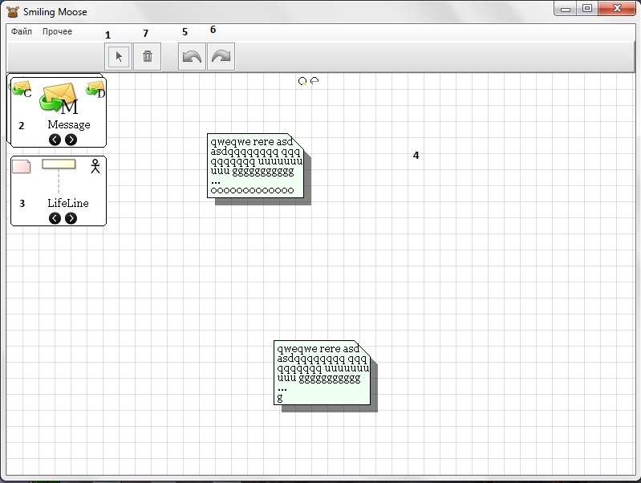

1) выделение объектов на сцене;

2) создание сообщения, создание возвратного сообщения, создание сообщения создания линии жизни, создание сообщения удаления линии жизни;

3) создание линии жизни, остановка линии жизни, добавление свободного комментария;

4) сцена, на которой отображается диаграмма;

5) Возврат на предыдущее действие;

6) Возврат на следующее действие;

7) Удаление объекта;

В меню «Файл» содержатся пункты «Создать», «Сохранить» (сохранение текущей диаграммы), «Сохранить как…», «Открыть», «Экспорт из XML», «Экспорт в картинку» и «Импорт из XML».

В меню «Прочее» содержатся пункты «Справка» и «Настройка».

8. **Пример файла программы**

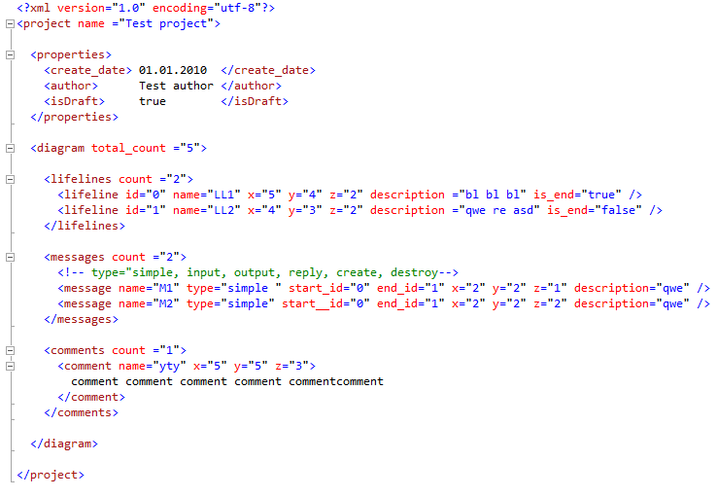

9. **Выбор технологии**

9.1. должен использоваться язык программирования Java, библиотека Swing лицензии BSD;

9.2. должна использоваться среда разработки NetBeans IDE 7.0.1;

9.3. средства документирования: автоматическая документация Java Doc, MS Word 2003-2007 или Open Office Writer;

9.4. средства тестирования: Unit-тесты, сценарии тестов;

9.5. средства командной разработки: системы контроля версий Subversion на сайте code.google.com.

9.6. для коммуникаций используется Skype, коммерческий портал, созданный на сайте www.teamlab.com.

**10. План работ**

1. Создать ветку в репазитории.
2. Создание задания на кодирование.
3. Создание GUI.
4. Тестирование GUI.
5. Реализация виртуального отображения диаграммы.
6. Тестирование виртуальной диаграммы.
7. Организовать работу с файлами.
8. Тестирование работы с файлами.
9. Добавление объектов на сцену.
10. Тестирование добавления объектов сцены.
11. Удаление объектов со сцены.
12. Тестирование удаления объектов сцены.
13. Редактирование объектов сцены.
14. Тестирование редактирования объектов сцены.
15. Редактирование сцены.
16. Тестирование функции редактирования сцены.
17. Реализация Drag and Drop.
18. Тестирование функции Drag and Drop.
19. Экспорт в картину.
20. Тестирование экспорта в картину
21. Создание инсталляторов.
22. Тестирование инсталляторов.
23. Анализ диаграммы классов.
24. Получить положительное заключение от Литовкина Д.В.
25. Реализация асинхронных сообщений*.
26. Тестирование асинхронных сообщений*.
27. Реализация выделения множества объектов*.
28. Тестирование выделения множества объектов*.
29. Реализация вырезки/вставки объектов*.
30. Тестирование вырезки/вставки объектов*.
31. Реализация общего буфера данных*.
32. Тестирование буфера данных*.
33. Реализация создания копии объекта с помощью Alt* (копия имеет тоже имя что и оригинал + слово copy + номер копии).
34. Тестирование функции создания копии объекта*.
35. Реализовать функцию Undo\Redo на 1 шаг*.
36. Реализовать функцию Undo\Redo на произвольное количество шагов*.
37. Тестирование функции Undo\Redo*.
38. Создание презентации.
39. Создание объектной модели (диаграмма).
40. Создание use-case диаграммы.
41. Создание задания тестирования.
42. Создание формализации задач.
43. Создание справки.